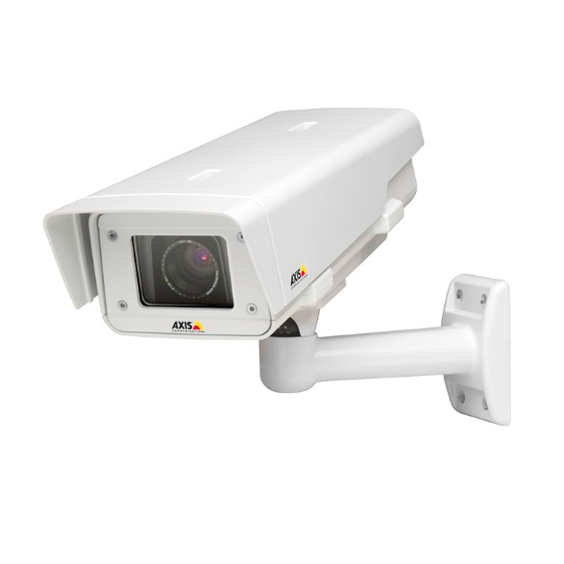

KLAUZULA INFORMACYJNA DOTYCZĄCA PRZETWARZANIA WIZERUNKU PRZEZ MONITORING

Zgodnie z art. 13 ust. 1 i 2 Rozporządzenia Parlamentu Europejskiego i Rady (UE) 2016/679 z dnia 27 kwietnia 2016 roku w sprawie ochrony osób fizycznych w związku z przetwarzaniem danych osobowych i w sprawie swobodnego przepływu takich danych oraz uchylenia dyrektywy 95/46/WE (dalej RODO), obowiązującego od 25 maja 2018 r., informuję, iż:
- Administratorem Pani/Pana danych osobowych w postaci wizerunku jest Burmistrz Miasta i Gminy Wronki z siedzibą w Urzędzie Miasta i Gminy Wronki, ul. Ratuszowa 5, 64-510 Wronki. Kontakt z administratorem jest możliwy także za pomocą adresu mailowego: poczta@wronki.pl
- Inspektorem Ochrony Danych Osobowych jest Aleksandra Cnota-Mikołajec. Kontakt z inspektorem jest możliwy za pomocą adresów mailowych: aleksandra@eduodo.pl lub iod@eduodo.pl,
- Pani/Pana dane osobowe w postaci wizerunku przetwarzane będą na podstawie art. 6 ust. 1 lit. e RODO w związku z art. 9a ust. 5 ustawy o samorządzie gminnym celem:
- ochrony mienia, zapewnienia porządku publicznego i bezpieczeństwa obywateli oraz ochrony przeciwpożarowej i przeciwpowodziowej w obszarze przestrzeni publicznej
- zapewnienia bezpieczeństwa infrastruktury i zasobów należących do Wronek.
- Odbiorcami Pani/Pana danych osobowych mogą być:
- organy władzy publicznej oraz podmioty wykonujące zadania publiczne lub działających na zlecenie organów władzy publicznej, w zakresie i w celach, które wynikają z przepisów powszechnie obowiązującego prawa,
- inne podmioty, które na podstawie stosownych umów podpisanych z administratorem przetwarzają jego dane osobowe w celu realizacji zadań serwisowych urządzeń rejestrujących,
- Pani/Pana dane osobowe w postaci wizerunku przechowywane będą maksymalnie przez okres 30 dni.
- Ma Pani/Pan prawo do żądania od Administratora:
  - dostępu do nagrań w uzasadnionych przypadkach,
  - informacji o istnieniu monitoringu, jego celach, zakresie itp.,
  - usunięcia i ograniczenia przetwarzania danych,
  - anonimizacji wizerunku,
  - przetwarzania wizerunku przez ograniczony czas,
  - do wniesienia sprzeciwu wobec przetwarzania danych,
- W celu skorzystania oraz uzyskania informacji dotyczących praw określonych powyżej (lit. a-f) należy skontaktować się z Administratorem lub z Inspektorem Ochrony Danych.
- Przysługuje Pani/Panu prawo do wniesienia skargi do Prezesa Urzędu Ochrony Danych Osobowych, gdy uzna Pani/Pan, że przetwarzanie Pani/Pana danych osobowych narusza przepisy ustawy o ochronie danych osobowych, a od 25 maja 2018 r. Rozporządzenia Parlamentu Europejskiego i Rady (UE) 2016/679 z dnia 27 kwietnia 2016 roku w sprawie ochrony osób fizycznych w związku z przetwarzaniem danych osobowych i w sprawie swobodnego przepływu takich danych oraz uchylenia dyrektywy 95/46/WE.

